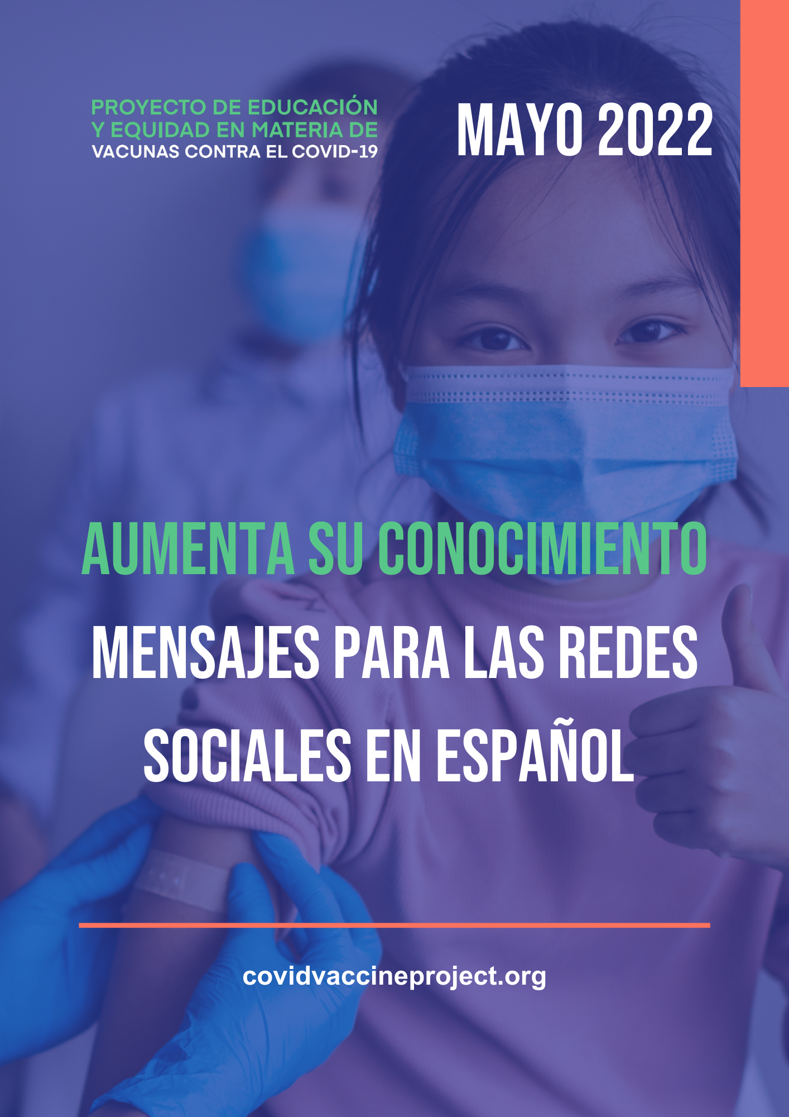
NUEVA INFOGRAFÍA

Para acceder a la infografía, vea aquí.

GRÁFICOS SOCIALES EN ESPAÑOL

Para acceder a la carpeta, vea aquí.
- Facebook
- Twitter
- Instagram
- LinkedIn
Para acceder gráficos sociales dimensionado para Instagram y Facebook Stories, vea aquí.
MENSAJES PARA LES REDES SOCIALES

FACEBOOK

- Generar confianza en las #vacunas y los #refuerzos contra el #COVID19 comienza con conociendo a las personas donde se encuentran. Es por eso que nos unimos a @COVIDVxProject para abordar y disipar los mitos comunes sobre las #vacunas al compartir los hechos. Comparte esta publicación para ayudar a #ImpulsarVxConocimiento y obtener más información aquí: https://bit.ly/3NBr2tX.

- La desinformación en línea sigue siendo una barrera para el acceso equitativo y la aceptación de la #vacuna #COVID19, incluidos los #refuerzos. Estamos trabajando con @COVIDVxProject para reducir estas barreras y aumentar la confianza en las #vacunas disipando mitos con hechos confiables y precisos. Obtenga más información sobre las formas en que puede ayudar a #ImpulsarVxConocimiento con la infografía más reciente: https://bit.ly/3NBr2tX.

- Con los #refuerzos autorizados recientemente para niños de 5 a 11 años, es aún más importante que sigamos difundiendo información precisa y confiable sobre la #vacuna #COVID19. Es por eso que nos unimos a @COVIDVxProject para disipar mitos comunes con recursos que #ImpulsarVxConocimiento y confianza. Accede a la infografía completa aquí: https://bit.ly/3NBr2tX.

- Aproximadamente 1 de cada 3 estadounidenses mayores de 65 años que completaron su ronda de vacunación inicial aún no han recibido una primera vacuna de refuerzo. Para abordar la baja aceptación entre las poblaciones vulnerables, nos unimos a @COVDVxProject para disipar mitos comunes con recursos compartibles que ayudan a mejorar la educación equitativa sobre la #vacuna #COVID19 en todos los grupos de edad. Comparte esta publicación para ayudar a #ImpulsarVxConocimiento y accede a la infografía completa aquí: https://bit.ly/3NBr2tX.

TWITTER

- Generar confianza en las #vacunas y los #refuerzos contra el #COVID19 comienza conociendo a las personas donde se encuentran. Es por eso que nos unimos a @COVIDVxProject para disipar los mitos comunes sobre las #vacunas. Obtenga más información aquí: https://bit.ly/3NBr2tX.

- La desinformación es una barrera continua para el acceso equitativo y la aceptación de la #vacuna #COVID19, incluidos los #refuerzos. Estamos trabajando con @COVIDVxProject para aumentar la confianza en las #vacunas. Aprende más con nuestra infografía: https://bit.ly/3NBr2tX.

- Con los #refuerzos autorizados recientemente para niños de 5 a 11 años, es importante que sigamos compartiendo información precisa y confiable sobre la #vacuna #COVID19. Por eso nos unimos a @COVIDVxProject para #ImpulsarVxConocimiento. Más información: https://bit.ly/3NBr2tX.

- Casi 1 de cada 3 estadounidenses mayores de 65 años no ha recibido un #refuerzo. Es por eso que nos unimos a @COVDVxProject para disipar los mitos comunes sobre las #vacunas con recursos que promuevan la confianza. Más información: https://bit.ly/3NBr2tX. #ImpulsarVxConocimiento

INSTAGRAM

- Generar confianza en las #vacunas y los #refuerzos contra el #COVID19 comienza conociendo a las personas donde se encuentran. Es por eso que nos unimos a @COVIDVxProject para abordar y disipar los mitos comunes sobre las #vacunas al compartir los hechos. Comparta esta publicación para ayudar a #ImpulsarVxConocimiento y obtenga más información con la información más reciente en nuestro #linkinbio.

- La desinformación en línea sigue siendo una barrera para el acceso equitativo y la aceptación de la #vacuna #COVID19, incluidos los #refuerzos. Estamos trabajando con @COVIDVxProject para reducir estas barreras y aumentar la confianza en las #vacunas disipando mitos con hechos confiables y precisos. Obtenga más información sobre las formas en que puede ayudar a #ImpulsarVxConocimiento con la infografía más reciente en nuestro #linkinbio.

- Con los #refuerzos autorizados recientemente para niños de 5 a 11 años, es aún más importante que sigamos difundiendo información precisa y confiable sobre la #vacuna #COVID19. Es por eso que nos unimos a @COVIDVxProject para disipar mitos comunes con recursos que #ImpulsarVxConocimiento y confianza. Visite nuestro #linkinbio para ver la última infografía.

- Aproximadamente 1 de cada 3 estadounidenses mayores de 65 años que completaron su ronda de vacunación inicial aún no han recibido una primera vacuna de refuerzo. Para abordar la baja aceptación entre las poblaciones vulnerables, nos unimos a @COVDVxProject para disipar mitos comunes con recursos compartibles que ayudan a mejorar la educación equitativa sobre la #vacuna #COVID19 en todos los grupos de edad. Comparte esta publicación para ayudar a #ImpulsarVxConocimiento y visita nuestro #linkinbio para acceder a la infografía completa.
LINKEDIN

- Generar confianza en las #vacunas y los #refuerzos contra el #COVID19 comienza conociendo a las personas donde se encuentran. Es por eso que nos unimos a @COVID-19 Vaccine Education and Equity Project para abordar y disipar los mitos comunes sobre las #vacunas al compartir los hechos. Comparte esta publicación para ayudar a #ImpulsarVxConocimiento y obtener más información aquí: https://bit.ly/3NBr2tX.

- La desinformación en línea sigue siendo una barrera para el acceso equitativo y la aceptación de la #vacuna #COVID19, incluidos los #refuerzos. Estamos trabajando con @COVID-19 Vaccine Education and Equity Project para reducir estas barreras y aumentar la confianza en las #vacunas disipando mitos con hechos confiables y precisos. Obtenga más información sobre las formas en que puede ayudar a #ImpulsarVxConocimiento con la infografía más reciente: https://bit.ly/3NBr2tX.

- Con los #refuerzos autorizados recientemente para niños de 5 a 11 años, es aún más importante que sigamos difundiendo información precisa y confiable sobre la #vacuna #COVID19. Es por eso que nos unimos a @COVID-19 Vaccine Education and Equity Project para disipar mitos comunes con recursos que #ImpulsarVxConocimiento y confianza. Accede a la infografía completa aquí: https://bit.ly/3NBr2tX.

- Aproximadamente 1 de cada 3 estadounidenses mayores de 65 años que completaron su ronda de vacunación inicial aún no han recibido una primera vacuna de refuerzo. Para abordar la baja aceptación entre las poblaciones vulnerables, nos unimos a @COVID-19 Vaccine Education and Equity Project para disipar mitos comunes con recursos compartibles que ayudan a mejorar la educación equitativa sobre la #vacuna #COVID19 en todos los grupos de edad. Comparte esta publicación para ayudar a #ImpulsarVxConocimiento y accede a la infografía completa aquí: https://bit.ly/3NBr2tX.

HASHTAGS

- #ImpulsarVxConocimiento
- #COVIDVxEquidad
- #COVIDVxProyecto

